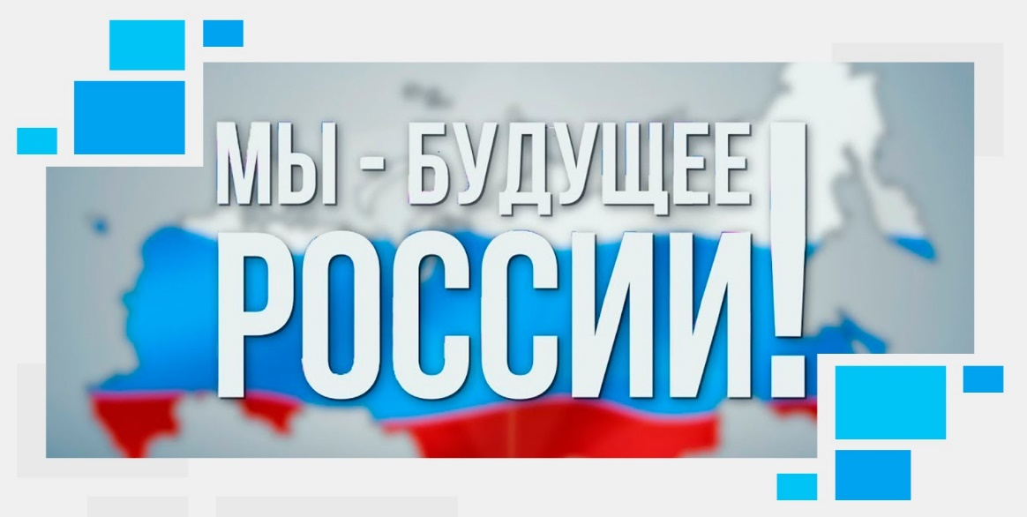

В соответствии с Указом Президента России от 01.06.2020г. проведение общероссийского голосования по вопросу одобрения изменений в Конституцию Российской Федерации, предусмотренных статьёй 1 Закона Российской Федерации о поправке к Конституции Российской Федерации «О совершенствовании регулирования отдельных вопросов организации и функционирования публичной власти» назначено на 01 июля 2020 года.
Конституция для граждан России имеет большое значение. Это главный нормативно-правовой закон, который гарантирует права человека. В соответствии со своим назначением, отведенной ролью в жизни страны она представляет собой юридический акт со всеми чертами и свойствами, присущими Основному закону. Конституции отведено приоритетное, ключевое положение в правовой системе. В ней закрепляются идеи и принципы, определяющие характер общества, базовые принципы экономики, политики, социальной сферы, государства и права. Основной закон тем успешнее выполняет свою функцию в развитии общества, чем он ближе к национальной идее, точнее и полнее выражает ее установки. Конституция, которая расходится с национальной идеей, игнорирует ее, не может иметь никаких шансов на понимание и на признание со стороны общества.
В июне 2020 года в рамках проекта «Мы-будущее России!» на территории Российской Федерации и за рубежом проводится конкурс «Наша Конституция» (далее – Конкурс).
Основные компоненты Конкурса:
1. Подготовка видеороликов, в которых школьники говорят о Конституции, проведение онлайн конференций, подготовка письменных работ.
2. Публикация в социальных сетях с хештегами #НашаКонституция #ВместеСПапой #НашВыбор #МыБудущееРоссии #Победе75 #Школа2045 #НазваниеРегиона #НомерШколы #НазваниеРайона #НаселенныйПункт.
. 3. Обсуждение конкурсных работ, народное голосование.
4. Выдача Свидетельств участника Конкурса.

Для проведения Конкурса необходимо:
1. Подготовить, издать приказ (распоряжение) о проведении Конкурса на территории муниципалитета или в учреждении образования, утвердить Положения о Конкурсе.
2. Назначить куратора Конкурса.
3. Разместить информационные сообщения о Конкурсе в средствах массовой информации, родительских группах и чатах.
4. Организовать проведение вебинаров по оказанию помощи в самостоятельном монтаже роликов и организации съёмок участниками Конкурса.
5. Определить порядок выдачи Свидетельств об участии в Конкурсе.
6. Делегировать представителя муниципалитета (школы) в состав всероссийского оргкомитета. Кандидат заполняет анкету по ссылке: https://forms.yandex.ru/u/5ed587a5c2fc00065119030c/
Основные мероприятия Конкурса:
1. Конкурс видеороликов о правах и свободах человека и гражданина Российской Федерации. Формат: выступление Конкурсанта, видеоинтервью нескольких Конкурсантов и др. Школьники младших классов готовят конкурсные работы с участием родителей, иных членов семьи. Продолжительность 1-3 минуты.
2. Конкурс ZOOM конференций «Конституция глазами сверстников».
Для учеников средней и старшей школы. Конкурсант при поддержке родителей, педагогического работника, организует и проводит обсуждение основных положений Конституции с одноклассниками в формате видеоконференции. Продолжительность 30-40 минут. В видеофайл включается информация о Конкурсанте.
3. Акция «Напиши письмо Президенту!»
Для учеников средней и старшей школы. Конкурсант готовит письменную работу в формате эссе. Объем от 300 до 600 слов. Необходимо продолжить фразы:
«Я хочу, чтобы Россия в 2045 году….»
«Я вижу мой город в 2045 году….»
«В моем городе уже сегодня можно и нужно изменить:»
Ссылки:
Группы в социальных сетях:
https://www.facebook.com/groups/248971169696789/
https://ok.ru/group/59285891121379
https://vk.com/club195939982
Рабочая папка Конкурса: https://yadi.sk/d/ROPkJfuGyhRoeg
Предварительная регистрация участников Конкурса: https://forms.yandex.ru/u/5ed588d1c92af006603889d2/
Регистрация кандидатах в состав всероссийского оргкомитета Конкурса: https://forms.yandex.ru/u/5ed587a5c2fc00065119030c/

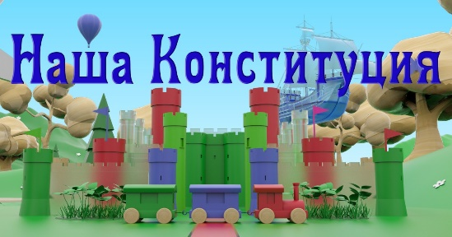
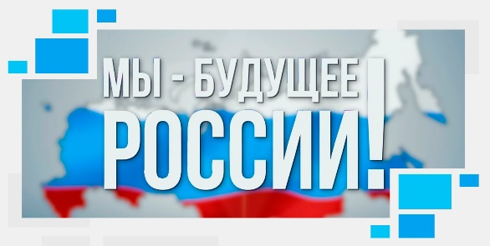

Приложение 1

Проект «Мы-будущее России!»
Административный комитет Конкурса «Наша Конституция»

Бакулин Александр Георгиевич, председатель Межрегиональной общественной организация ветеранов спецподразделений, член Общественной палаты города Липецка, председатель Совета отцов Липецкой области, тел. +79046919110, e-mail: veteran48vbd@mail.ru.
Богомолов Алексей Олегович, председатель правления межрегиональной общественной организации по защите прав потребителей «Русконтроль», г. Самара, тел.:+79626112339, e-mail: bogomolovalexey@yandex.ru.
Болбат Игорь Анатольевич (инициатор конкурса), руководитель ОО РО Объединение потребителей России в Красноярском крае, г.Красноярск, тел.: +79676181860, e-mail: dzt@bk.ru.
Бражко Александр Анатольевич, координатор федерального проекта «За честные продукты!», г.Москва, тел. +79262152308, e-mail: info@nappf.ru.
Приходько Владимир Васильевич, руководитель проекта «Кубанские продукты – Детям», г.Краснодар, тел. +79283343461, e-mail: direktor@vkpress.ru.
Сорокин Алексей Вячеславович, председатель правления региональной общественной организации «Совет отцов Владимирской области», г.Владимир, тел: +79065644999, e-mail: ottsoff.sovet@ya.ru.
Шаталова Татьяна Владимировна, заместитель директора по воспитательной работе МБОУ «Средняя общеобразовательная школа №5», г.Югорск, тел.: +79224287467, e-mail: s-a-v-aaa@mail.ru.

